III Открытый чемпионат  «Молодые профессионалы» (WorldSkills Russia)  Башкирский государственный педагогический университет им. М. Акмуллы | 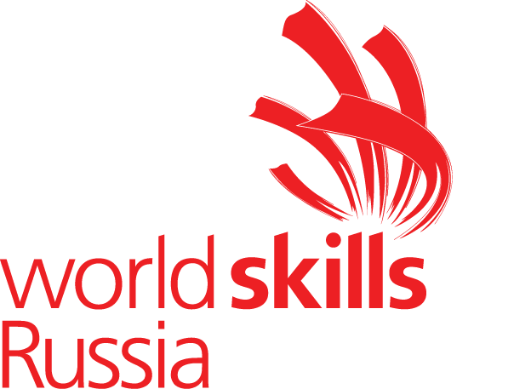
СОГЛАСОВАНО
Менеджер компетенции
«Преподавание в младших классах»
______________Э.Н. Яковлева

ПАКЕТ ДОКУМЕНТОВ
на III Открытом чемпионате
«Молодые профессионалы» WorldSkills Russia,
БГПУ им. М. Акмуллы, 2021

компетенция «Преподавание в младших классах»
(26– 30 апреля 2021 г.)

